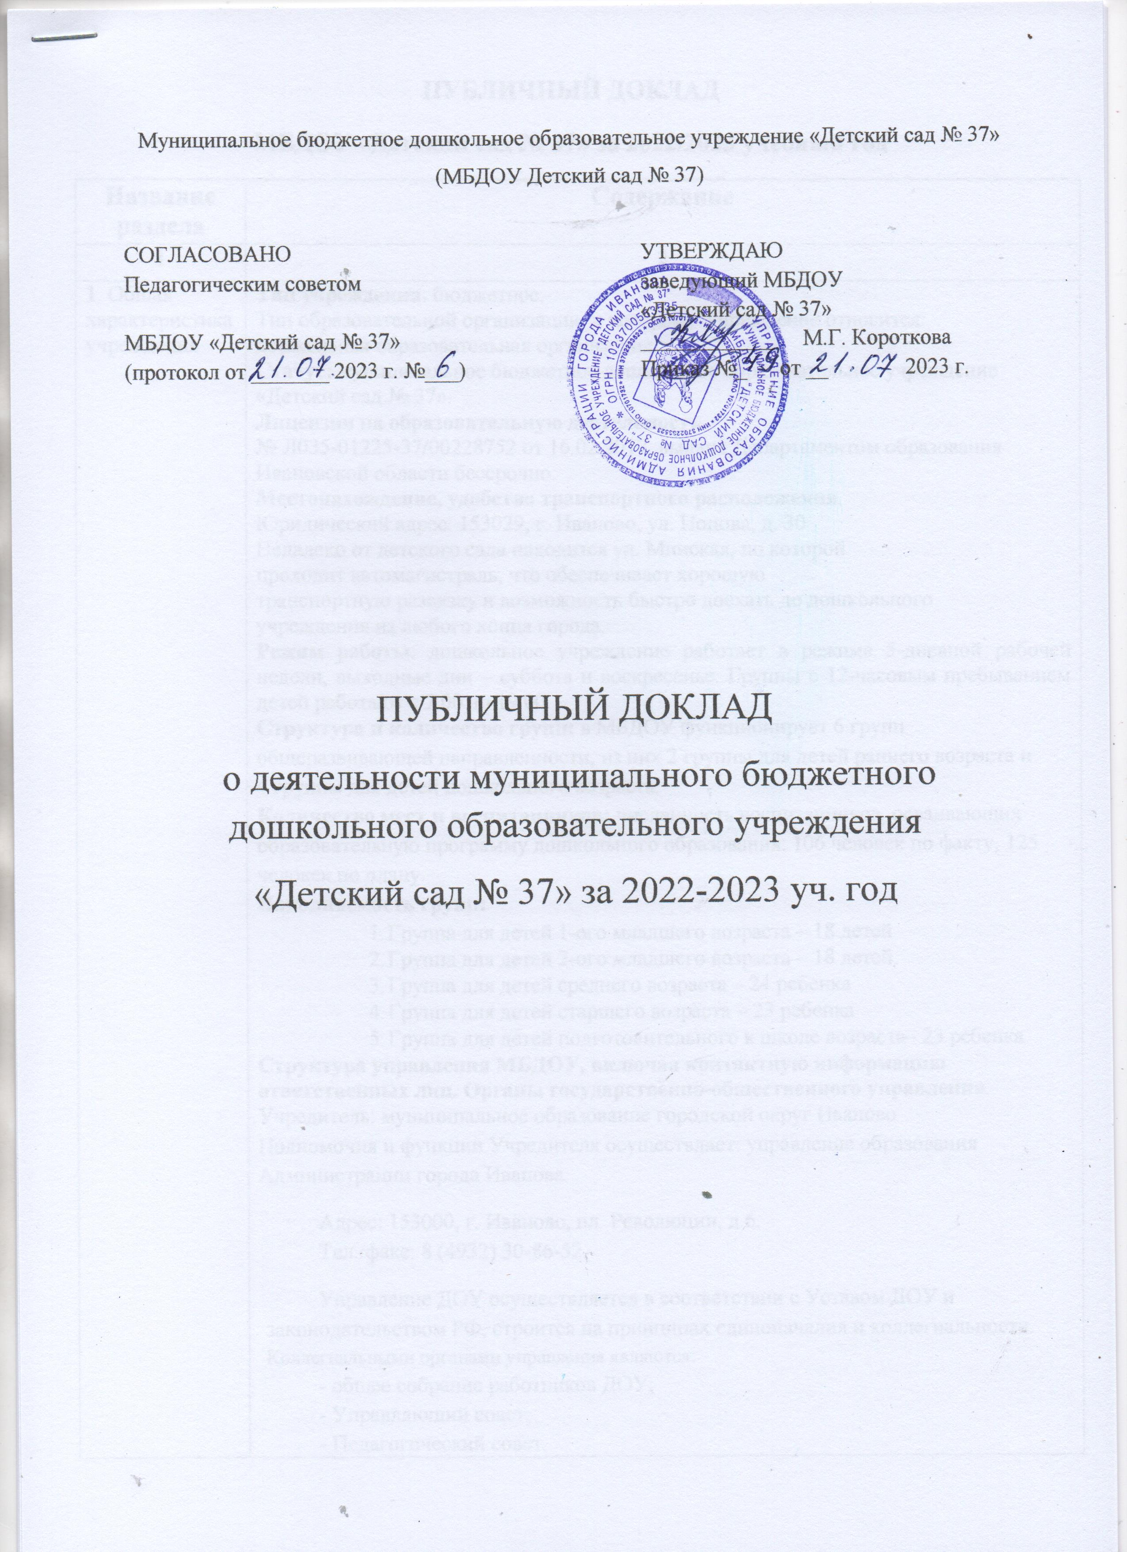

ПУБЛИЧНЫЙ ДОКЛАД
МБДОУ «Детский сад № 37» за 2022/2023 учебный год
Название  раздела | Содержание
1 | 2
1. Общая  характеристика  учреждения | Тип учреждения: бюджетное.  Тип образовательной организации, к которому Учреждение относится:  дошкольная образовательная организация.  Статус: муниципальное бюджетное дошкольное образовательное учреждение  «Детский сад № 37».  Лицензия на образовательную деятельность  № Л035-01225-37/00228752 от 16.02.2017, выдана Департаментом образования Ивановской области бессрочно  Местонахождение, удобство транспортного расположения.  Юридический адрес: 153029, г. Иваново, ул. Попова, д. 30  Недалеко от детского сада находится ул. Минская, по которой  проходит автомагистраль, что обеспечивает хорошую  транспортную развязку и возможность быстро доехать до дошкольного  учреждения из любого конца города.  Режим работы: дошкольное учреждение работает в режиме 5-дневной рабочей недели, выходные дни – суббота и воскресенье. Группы с 12-часовым пребыванием детей работают с 7.00 до 19.00.  Структура и количество групп: в МБДОУ функционирует 6 групп общеразвивающей направленности, из них 2 группы для детей раннего возраста и 4 группы для детей дошкольного возраста.  Количество мест и воспитанников: численность воспитанников, осваивающих образовательную программу дошкольного образования: 106 человек по факту, 125 человек по плану. Наполняемость групп:  - Группа для детей 1-ого младшего возраста – 18 детей  - Группа для детей 2-ого младшего возраста – 18 детей  - Группа для детей среднего возраста – 24 ребенка  - Группа для детей старшего возраста – 23 ребенка  - Группа для детей подготовительного к школе возраста– 23 ребенка  Структура управления МБДОУ, включая контактную информацию  ответственных лиц. Органы государственно-общественного управления.  Учредитель: муниципальное образование городской округ Иваново  Полномочия и функции Учредителя осуществляет: управление образования Администрации города Иванова.  Адрес: 153000, г. Иваново, пл. Революции, д.6. Тел./факс: 8 (4932) 30-86-52.  Управление ДОУ осуществляется в соответствии с Уставом ДОУ и законодательством РФ, строится на принципах единоначалия и коллегиальности. Коллегиальными органами управления являются:  - общее собрание работников ДОУ;  - Управляющий совет;  - Педагогический совет.  Контактная информация ответственных лиц:  руководитель образовательного учреждения – заведующий Короткова Марина Геннадьевна, служебный телефон 8 (4932) 44-11-25;  заместитель заведующего по административно-хозяйственной работе – Валькова Надежда Николаевна, служебный телефон 8 (4932) 44-11-25.  План развития и приоритетные задачи:  В дошкольном учреждении разработана Программа развития муниципального бюджетного дошкольного образовательного учреждения «Детский сад № 37»  Задачи программы развития ДОУ:  - Модернизация системы управления ДОУ;  - Обновление и расширение материально-технической базы ДОУ в соответствии с требованиями времени и инновационными задачами работы коллектива;  - Сохранение качества воспитания и образования в ДОУ;  - Повышение эффективности использования средств информатизации в образовательном процесс;  - Использование возможностей сетевого взаимодействия и интеграции в образовательном процессе;  - Введение дополнительного образования, как совокупности услуг, доступных для широких групп воспитанников;  - Совершенствование содержания и форм взаимодействия детского сада и семьи с учётом индивидуальных особенностей и потребностей родителей воспитанников.  Наличие сайта учреждения: http://dou37@ivedu.ru  Контактная информация: тел. 44-11-25, e-mail: dou37@ivedu.ru
2. Особенности  образовательного процесса | Содержание образования и воспитания детей, наличие экспериментальной деятельности.  Воспитательно-образовательный процесс в детском саду осуществляется по образовательной программе дошкольного образования МБДОУ «Детский сад №37», разработанной на основе общеобразовательной программы дошкольного образования «От рождения до школы» под редакцией Н. И. Вераксы, М.А. Васильевой, Т.С. Комаровой.  Содержание образовательной деятельности детей осуществляется на основании образовательной программы дошкольного образования в соответствии с федеральными государственными образовательными стандартами дошкольного образования и с учетом особенностей психофизического развития и возможностей детей. В течение учебного года деятельность ДОУ была направлена на обеспечение непрерывного, всестороннего и своевременного развития ребенка.  Непосредственно образовательная деятельность реализовывалась через различные формы работы с детьми:  • групповые;  • подгрупповые;  • индивидуальные.  Перед коллективом были поставлены цели и задачи на 2022-2023 учебный год:  Цель: Создание благоприятных условий для развития детей в соответствии с возрастными, индивидуальными особенностями и склонностями, развития способностей и творческого потенциала каждого ребенка. Повышение качества образования через внедрение современных педагогических технологий в условиях взаимодействия семьи и дошкольной организации.  Задачи:  1. Продолжать работу по формированию семейных ценностей у дошкольников, сохранение и укрепление здоровья детей, их физического развития через совместную деятельность с семьями воспитанников.  2. Формировать коммуникативных компетентности дошкольников в разных видах деятельности.  3. Совершенствовать систему работы по формированию элементарных математических представлений у дошкольников, через использование инновационных методов и форм организации работы с детьми и родителями.
3. Условия  осуществления  образовательного процесса | Режим работы  Детский сад работает пн. – пт. с 7.00 до 19.00 часов.  Характеристика материально-технической базы:  В МБДОУ созданы необходимые условия для организации и проведения образовательного процесса. Группы обеспечены необходимым учебно-наглядным и дидактическим материалом, техническими средствами. В состав детских групповых блоков входят раздевальная, групповая, спальная, туалетная комната. Только в двух группах не имеется спален. Групповые комнаты оформлены в соответствии с возрастными особенностями детей и требованиями общеобразовательной программы дошкольного образования. Развивающая среда групп доступная, динамично изменяемая, предусматривает чередование разных видов деятельности детей. Мебель в группах подобрана по росту детей и промаркирована. Учебно-методический комплекс представлен следующими кабинетами: кабинет заведующего, методический кабинет, музыкальный зал. Лечебно-оздоровительный комплекс представлен медицинским кабинетом, процедурным кабинетом, изолятором. Имеется пищеблок, прачечная и ряд служебно-бытовых помещений. Индивидуально за каждой группой на территории дошкольного учреждения закреплена игровая площадка с естественным грунтом и частичным асфальтовым покрытием. Для обеспечения осуществления физического развития на территории дошкольного образовательного учреждения имеется спортивная площадка, оборудованная спортивными сооружениями, площадкой для прыжков.  В МБДОУ оборудованы помещения:  − групповые помещения – 6, из них 4 со спальными комнатами;  − кабинет заведующего – 1;  − методический кабинет – 1;  − музыкальный зал – 1;  − пищеблок – 1;  − прачечная – 1;  − медицинский блок (процедурный кабинет, изолятор) – 1.  Организация предметной образовательной среды в образовательных учреждениях.  Содержание предметно-развивающей среды соответствует интересам мальчиков и девочек, периодически изменяется, варьируется, постоянно обогащается с целью поддержания интереса детей к окружающему миру, вовлечению их в разные виды деятельности.  Однако предметно-развивающая среда не в достаточной мере пополняется детской модульной мебелью, игровым оборудованием, развивающим материалом, наглядными пособиями для обеспечения качества образовательного процесса.  В этом году было приобретено:  Гр. «Теремок»: детские развивающие игры, игрушки, ковер.  Гр. «Улыбка»: детские стульчики;  Гр. «Смешарики»: детские развивающие игры, ковры.  Гр. «Солнышко»: детские раздвижные (трехъярусные) кровати, ковры.  В следующем учебном году предполагается продолжение работы по приведению предметно-пространственной среды в соответствии с ФГОС.  Обеспечение безопасности жизни и деятельности ребёнка в группе и на  прилегающей к МБДОУ территории.  Безопасность детей обеспечена в 3-х направлениях: противопожарная,  санитарно-гигиеническая, антитеррористическая. Здание оборудовано пожарной сигнализацией, кнопкой тревожного вызова, на территории оборудованы автоматические ворота.  Санитарно-гигиеническая безопасность поддерживается за счёт выполнения  норм СанПиН, проведения медицинского контроля и обслуживания.  Необходимые мероприятия проводятся на договорной основе:  медицинское обследование детей осуществляется медицинским персоналом ОБУЗ Ивановская клиническая больница им. Куваевых.  Состояние здания, коммуникаций и освещённости соответствует СанПин.  Медицинское обслуживание. Медицинское обследование детей осуществляется медицинским персоналом ОБУЗ им. Куваевых.  В детском саду имеется медицинский кабинет, включающий в себя кабинет врача, процедурный кабинет, изолятор. В 2023 году было приобретено новое медицинское оборудование.  Характеристика территории МБДОУ: территория детского сада и оборудование на прогулочных площадках соответствует нормам СанПиН.  Территория учреждения благоустроена, огорожена по всему периметру, положено новое асфальтовое покрытие  Качество и организация питания.  В МБДОУ организовано четырехразовое питание в соответствии с примерным десятидневным меню, разработанным на основе физиологических потребностей детей в пищевых веществах, утвержденным заведующим МБДОУ и согласованным с территориальным отделом управления Роспотребнадзора. Рацион питания детей по качественному и количественному составу зависит от возраста детей и формируется отдельно для групп детей в возрасте от 1,5 до 3 лет и от 3 до 7 лет. Кормление детей проводится в группах.  Кадровое обеспечение.  Успех работы ДОУ зависит от педагогического коллектива и от всех сотрудников, работающих в нем. Именно личность педагога стоит во главе всей работы ДОУ, его достижений или неуспехов. Творческий, профессионально подготовленный педагог, любящий детей, неравнодушный, отвечающий за качество и конечный результат своего труда, может решить задачи, стоящие перед ДОУ в воспитании и развитии детей. Общее количество педагогов на 31.05.2022 г. составляет 7 человек, из них 1 педагог находится в отпуске по уходу за ребенком. Педагогический коллектив не укомплектован, но в основном достаточно стабилен и имеет хорошие перспективы в своем профессиональном развитии.  Процесс повышения квалификации педагогов в дошкольном учреждении носит целостный и непрерывный характер. Содержание и формы работы определяется целями и задачами функционирования и развития ДОУ, уровнем квалификации педагогических работников, возрастными и психофизиологическими особенностями детского контингента. Система повышения квалификации включает различные формы её работы с кадрами, в том числе курсы повышения квалификации, участие в методических мероприятиях, конкурсах различного уровня, работу по самообразованию.  По образованию: По категориям Кол-во фактически работающих (чел.) Имеют высшее образование Имеют среднее профессиональное образование Работники пенсионного возраста аттестованы  Высшая категория 1 категория Соответствие занимаемой должности  Педагогический персонал 6 4 2 0 0 2 4  По стажу (педагогический) До 5 лет От 5 до 10 лет От 10 до 15 лет От 15 до 20 лет От 20 и более  Педагогический персонал 1 0 0 2 3  По возрасту До 25 лет с 25 до 35 лет с 35 до 45 лет от 45 до 55 лет свыше 55  Педагогический персонал 0 1 1 4 0  Структура и количество групп. Количество мест и воспитанников.  В детском саду функционирует 5 возрастных групп (первая младшая -1, вторая младшая -1, средняя -1, старшая - 1, подготовительная -1).  Средняя наполняемость групп – 21 человек.  Общее количество воспитанников в ДОУ – 106
4. Результаты  деятельности | В 2022-2023 учебном году коллектив добился хороших результатов в обучении и воспитании детей.  Муниципальное бюджетное дошкольное образовательное учреждение "Детский сад № 37» является звеном единой муниципальной системы образования г. Иваново, обеспечивающим помощь семье в воспитании детей дошкольного возраста.  Краткие сведения о традициях ДОУ:  - спортивные праздники с родителями  - дни открытых дверей  - тематические выставки детских работ  - тематические выставки совместных детско-родительских работ  - посещение театров  - участие в городских мероприятиях и конкурсах  - проведение русских народных праздников и гуляний - «Масленица», «Пасха»  В 2022-2023 учебном году воспитанники ДОУ участвовали в муниципальных, региональных конкурсах и мероприятиях:  1. Конкурс детских рисунков «С днем рождения, Росгосцирк!», 1 место;  2. VI Городской фестиваль «Мой подарок Деду Морозу 2022», лауреаты;  3. Конкурс творческих работ «Защитим Волгу вместе!» (региональный);  4. Городской конкурс проектов среди воспитанников дошкольных образовательных учреждений «Юные инженерики»;  5. Муниципальный этап Всероссийского конкурса экологических рисунков, победитель;  6. Региональный этап Всероссийского конкурса «Панно, коллаж, настенная композиции из вторичного сырья»;  7. Региональный этап Всероссийского конкурса на лучшую поделку из вторичного сырья «Наши друзья — Эколята за раздельный сбор отходов и повторное использование материалов».  В 2022-2023 учебном году педагоги ДОУ приняли участие в семинарах:  «Мастерская старшего воспитателя»;  «Современные образовательные технологии в работе с детьми дошкольного возраста».  Работа по снижению заболеваемости  Выстроена система работы по сохранению, укреплению и развитию здоровья детей, включающая гимнастику, физкультурные занятия, проводимые с элементами психогимнастики, спортивные досуги, праздники, музыкальные занятия, прогулки и физкультурные занятия на свежем воздухе и т.д.  Для осуществления физкультурно-оздоровительной работы с детьми в ДОУ созданы необходимые условия. В группах имеются спортивные уголки, в которых находятся атрибуты для подвижных игр и двигательной активности (мячи, скакалки, кегли, мишени для метания, дорожки здоровья для проведения гимнастики после сна). Оборудование в групповых комнатах размещено так, что дети могут свободно подойти к нему, самостоятельно использовать его как для выполнения физических упражнений, так и для игр.  Постоянно используются и совершенствуются здоровьесберегающие технологии с целью снижения заболеваемости и укрепления здоровья детей.
5. Социальная активность и внешние связи учреждения | МБДОУ тесно сотрудничает с социальными партнерами:  - МБОУ МЦ и АУ «ИРО Ивановской области»  - МБДОУ №191  - МБДОУ №142  - МБОУ СОШ №15  - ГИБДД  - Ивановский драматический театр  - ОБУЗ им. Куваевых  Формы работы МБДОУ в социуме:  • партнерство внутри образовательного учреждения между всеми участниками образовательного процесса (дети, воспитатели, администрация ДОУ, родительская общественность);  • партнерство внутри системы образования между социальными группами профессиональной общности (другие ДОУ, школы, управление образования администрации г. Иваново, Департамент образования Ивановской области, ГМЦ, Институт развития образования Ивановской области);  • партнерство работников образовательного учреждения с представителями иных сфер.
6.Взаимодействие с родителями (законными представителями) обучающихся. | Основные формы работы с родителями (законными представителями):  Родительские собрания, конференции, групповые и индивидуальные  консультации, детско-родительские проекты, совместные праздники,  доверительные беседы, опосредованное общение через родительский уголок,  информационный стенд, заключение договоров.  В течение года в соответствии с планом и по мере необходимости родители  получали консультации от педагогов детского сада. Систематически проводилось обновление информации в родительских уголках. Родители принимают активное участие в детских праздниках, развлечениях, конкурсах, детско-родительских проектах.
7. Финансово-хозяйственная деятельность (ремонтные работы) | В этом году в ДОУ проводились ремонтные работы:  - Частичный ремонт групповых помещений;  - Частичный ремонт коридора;  - Измерение сопротивления в пищеблоке и прачечной;  Запланирован частичный ремонт кровли.
8. Заключение.  Перспективы и  планы развития | Коллектив детского сада готов к переменам. В учреждении постоянно обновляется развивающая предметно – пространственная среда, идет внедрение эффективных технологий работы с детьми.  Цель: создать условия для обеспечения эффективного развития МБДОУ «Детский сад № 37» путём повышения доступности качественного образования, создания конкурентоспособного образовательного учреждения.  Для достижения цели поставлены основные задачи:  1. Организовать работу по сохранению основных принципов концепции развития дошкольной образовательной организации, обеспечивающей новое качество образования, полноценное личностное развитие ребенка-дошкольника.  2. Продолжать работу по обеспечению условий для максимальной реализация потенциальных и творческих возможностей каждого ребенка, посредством применения инновационных технологий в образовательной деятельности.  3. Сохранение психического и физического здоровья детей и формирование интереса к здоровому образу жизни.  4. Вовлечение родителей в образовательные проекты с целью повышения психолого-педагогической культуры, компетентности и обеспечения высокого качества предоставляемых ДОУ услуг.  5. Совершенствование имиджа, улучшение и благоустройство территории ДОУ.

